比乐（BILE）· 福贝宠食
深度研究与竞争战略咨询
集团/品牌分层五维扫描 · 全财务数据图表化

为燃创咨询准备 | 2026年7月
研究框架：行业格局 → 竞品五维(集团/品牌分级) → 本品五维(福贝+比乐) → 差距对比 → 切入点

目录

一、核心发现与咨询时间窗口
核心发现
二、行业格局与竞品总矩阵
2.1 Porter五力扫描
2.2 竞品一屏总表
三、竞品五维扫描
3.1 乖宝集团 + 麦富迪品牌
① 集团层级：市场与财务
② 集团层级：收入结构
③ 品牌层级：麦富迪品牌力
④ 麦富迪产品力
⑤ 趋势与人群
3.2 中宠股份 + 顽皮品牌
① 集团层级：市场与财务
② 品牌层级：顽皮与中宠的品牌矩阵
3.3 伯纳天纯
① 市场/渠道（生意渠道）
② 品牌力
③ 产品
3.4 蓝氏 × 鲜朗：品类创新者的崛起
① 市场/渠道——线上为王
② 品牌力——品类锚点的教科书级执行
③ 产品——极简聚焦
④ 趋势与人群
3.5 皇家/普瑞纳：国际巨头的结构性优势
① 市场/渠道——处方粮的渠道壁垒
② 品牌力——研发壁垒的全球规模
3.6 四种竞争模式与比乐的位置
四、本品五维深度分析：福贝集团 + 比乐品牌
4.1 市场/渠道——生意渠道扫描
集团层级：五大战略矛盾
集团层级：利润骤降归因
集团层级：现金流与财务健康
集团层级：IPO募资分析
集团层级：Scaling可能性评估
品牌层级：比乐生意渠道扫描
线上生意渠道
线下生意渠道
4.2 品牌力——品牌定位、营销媒介与传播诊断
比乐品牌排名完整清单
品牌营销大帽子：比乐的campaign审计
营销媒介渠道扫描
线上营销媒介
线下营销媒介
营销ROI问题量化
组织能力诊断
4.3 产品
比乐产品矩阵
三级品控：行业标杆级
老年犬蓝海：被验证的差异化赛道
产品力的断层：有爆品没有爆品牌
4.4 趋势：五个正在重塑赛道的力量
4.5 消费人群：四类正在定义购买的群体
五、本竞品差距对比
5.1 集团层级：福贝 vs 乖宝
5.2 品牌层级：比乐 vs 麦富迪
5.3 比乐 vs 其他竞品快速定位
六、燃创咨询切入点
6.1 品牌层（比乐）：五条核心策略
6.2 集团层（福贝）：战略再平衡议题
6.3 建议的咨询项目范围与结构
附录：数据核验表与方法论
A.1 全报告关键数据核验
A.2 验证状态说明
A.3 本报告局限性
A.4 来源文献列表

一、核心发现与咨询时间窗口
【咨询触发节点】福贝宠食于2026年6月向港交所递交IPO申请，正处于上市审核关键窗口期。对燃创而言，企业上市前6—12个月是品牌战略升级咨询最典型的触达时机——企业在这个阶段需要向资本市场讲述品牌增长故事、证明自有品牌价值、重新梳理品牌定位。
【方法论：集团/品牌分级五维扫描】在五维章节结构基础上引入集团vs品牌分级分析。①集团层级：财务基本面、利润归因、现金流、IPO募资分析、Scaling评估。②品牌层级：市场渠道扫描（仅生意渠道）、品牌力诊断（含营销媒介）、产品矩阵、趋势纵深、人群画像。对乖宝集团同样分级（集团层+麦富迪品牌层），对未上市或品牌即主体的竞品（伯纳天纯、蓝氏/鲜朗）则以品牌层级为主。全篇所有财务数据点——营收、利润、毛利率、费用率、收入结构、现金流——全部图表化。

核心发现
比乐（BILE）是中国第十大本土宠物食品品牌、第五大本土狗主粮品牌，隶属于上海福贝宠物用品股份有限公司。福贝成立于2005年，是中国第二大宠物食品ODM/OEM第三方制造商（按2025年收入计，市场份额5.3%），行业称其为宠食界富士康。公司于2026年6月向港交所递交上市申请。
从制造能力看，福贝是行业顶级——7大生产基地覆盖膨化粮、冻干粮、烘焙粮、湿粮、鲜粮、乳品6大产线，年产能超30万吨，是首个通过欧盟TRACE认证的中国宠物食品企业，累计132项专利，服务超1000个品牌客户。制造维度可以打90分。
但从品牌维度看，情况截然不同。比乐核心自有品牌，营收从2023年4.09亿连续三年下滑至2025年3.33亿，降幅约19%。更值得警觉的是结构性变化：ODM代工收入占比从58.6%升至61.7%，而OBM品牌收入占比从41.3%降至34.3%——公司正在越来越依赖低利润代工业务，而最赚钱的品牌业务（毛利率49%，代工仅23%）却在持续萎缩。
▎ 核心诊断：福贝是一个顶级制造商带着一个普通品牌——制造能力90分，品牌能力40分。在宠物食品行业从产能驱动转向品牌驱动的阶段，这个结构性不对称正在被放大。2025年公司净利润同比骤降40.1%至0.98亿元，产能利用率仅52%，经营现金流下降55.6%，研发费用三年累计下降超50%——几个指标同时指向一个结论：这个顶级制造商正在经历核心竞争力空心化。
数据来源：福贝宠物港股招股书（2026年6月），腾讯新闻/长江商报（2026-06-08），新浪财经/中善资本（2026-06-02）

二、行业格局与竞品总矩阵

2.1 Porter五力扫描
中国宠物食品市场2025年规模547.19亿元，2015—2025十年增长超5倍，但2021—2024年CAGR已放缓至5.1%。前瞻产业研究院预测2026—2030年市场规模将扩大超660亿元。
▎ 现有竞争——极度分散。公司CR5仅25.40%，品牌CR5仅18.90%，品牌CR10仅26.00%。74%的市场被前十名以外的品牌占据。低进入壁垒导致大量小微竞争者涌入，新品牌频出。线上渠道占比已达67.6%（2025年），渠道碎片化进一步摊薄了每个品牌的注意力份额。
▎ 潜在进入者——威胁大。进入壁垒低、资金门槛不高，OEM/ODM代工生态成熟——任何有电商运营能力的团队都可以找福贝这样的代工厂贴牌。网易严选、京东京造等平台自有品牌进入就是最直接的例证。
▎ 上游议价——强势。原材料成本在总成本中占比超60%，肉类和谷物供应商议价能力强。原料价格波动直接冲击宠物食品企业利润——福贝ODM毛利率从30.4%降至23.1%的核心原因之一就是原料成本上升叠加产能利用率下降。
▎ 下游议价——渠道分化的力量。线上渠道占67.6%，平台掌握流量分配权，品牌对平台的议价能力普遍较弱。专业渠道（宠物店、宠物医院）对品牌推荐有极高影响权重——皇家正是靠这个建立了渠道壁垒。
▎ 替代品——威胁小。宠物食品刚需属性强，自制宠粮占比极低且营养不均衡风险高。但鲜粮/生骨肉等新兴形态对传统干粮存在品类替代效应。

2.2 竞品一屏总表
以下将报告涉及的所有竞品按集团层级汇总，一屏看清竞争全貌。
集团/主体 | 关联品牌 | 2025营收(亿) | 毛利率 | 核心模式 | 分析层级
乖宝宠物(301498) | 麦富迪/霸弗/奶弗/汪臻醇 | 67.69 | 42.5% | 品牌驱动 | 集团+品牌
中宠股份(002891) | 顽皮/领先/真致 | ~52 | ~27.5% | OEM+品牌双轮 | 集团+品牌
玛氏集团 | 皇家/宝路/伟嘉 | 非公开 | — | 全球规模+处方壁垒 | 集团层
雀巢集团 | 普瑞纳/冠能 | 非公开 | — | 全球规模+研发 | 集团层
吉家宠物集团 | 蓝氏 | 非公开 | — | 品类创新 | 品牌层
(独立品牌) | 伯纳天纯 | 非公开 | — | 高端国货+安全 | 品牌层
(独立品牌) | 鲜朗 | 非公开 | — | 冻干品类=品牌 | 品牌层
福贝宠食(拟IPO) | 比乐/爱倍/品卓 | 10.21 | 31.6% | ODM+比乐品牌 | 集团+品牌

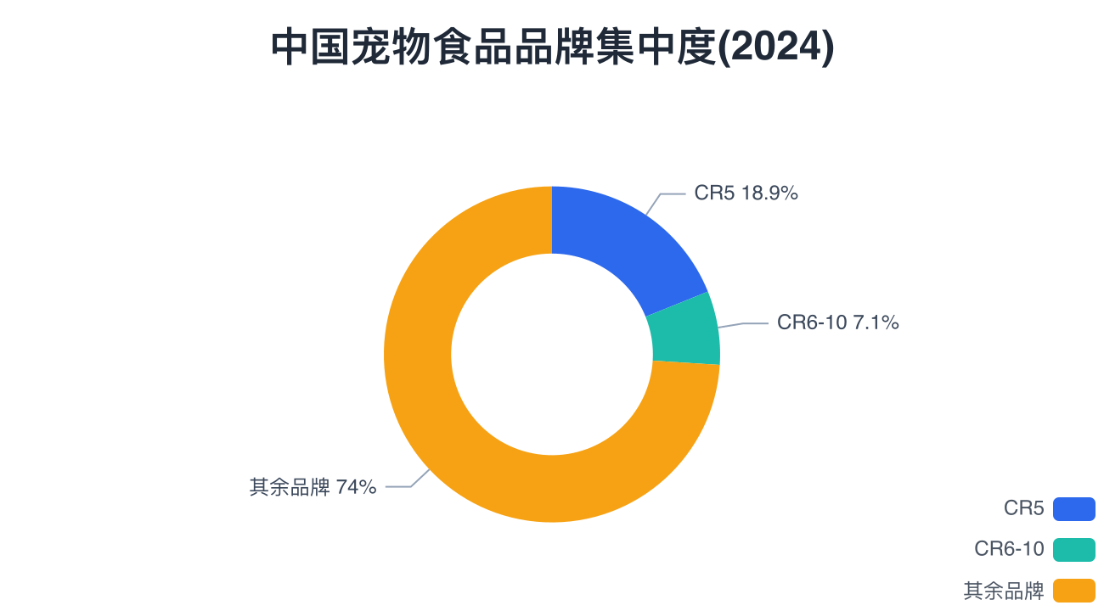
图1：中国宠物食品品牌集中度（2024）| 来源：前瞻产业研究院

▎ 品牌CR5仅18.90%，CR10仅26.00%——74%的市场被前十名外品牌占据。市场尚处于有品类无品牌的阶段，对具备品牌建设能力的企业存在巨大的整合机会。但对比乐而言，分散格局意味着竞争压力来自四面八方——既有国际巨头（玛氏/雀巢）的高端压制，又有新兴品牌（鲜朗/蓝氏）的品类切割，还有大量小微竞争者的价格侵蚀。

三、竞品五维扫描

3.1 乖宝集团 + 麦富迪品牌

① 集团层级：市场与财务
乖宝宠物（301498）是中国宠物食品行业品牌驱动模式的标杆。2025年营收67.69亿元（+29.06%），归母净利润6.73亿元（+7.75%），扣非净利润6.65亿元（+10.80%）。营收规模在已上市宠粮企业中断层领先，是第二名中宠的1.3倍，是福贝的6.6倍。综合毛利率从42.27%升至42.5%，产品结构持续优化。但销售费用占比高且增幅大，乖宝正在为维持品牌地位支付越来越高的入场费。
利润归因方面，增速剪刀差在扩大。2025年营收增长15.24亿元但净利润仅增0.48亿元。增量收入中大部分被销售费用增长所吞噬。结构性来看，乖宝已进入品牌规模扩张的成本支付期。核心关注点在于当营收增速从29%回落但费用率已高位定型时，利润是否面临更大压力。

② 集团层级：收入结构
乖宝自有品牌占比67.7%，在已上市宠粮企业中最高。近七成收入来自品牌溢价而非代工利润，这使得乖宝在原料涨价周期中仍能维持甚至提升毛利率。对比福贝OBM占比仅34.3%且在萎缩，两者估值逻辑的差距根源正在于此。

③ 品牌层级：麦富迪品牌力
麦富迪被欧睿咨询于2025年8月认证为中国宠物食品第一品牌，全平台年销售额突破20亿元，市占率约4%。其护城河是一套环环相扣的系统化正向飞轮：数据驱动的研发体系（国内首个WarmData犬猫天性研究大数据中心），透明工厂的信任货币化（十年厂开玩工厂开放日已累计邀请超万名消费者），全球供应链的联合研发（与挪威阿克联合开发专属海洋活性营养方案）。研发投入3年超2亿元，持有专利364项。
对比比乐，差距的本质不是资源而是飞轮方向。福贝也有犬猫营养数据库，也牵头行业标准，有SGS月检加区块链存证的品控体系。但福贝的研发投入三年降超50%，SGS和区块链从未被有效传播。

④ 麦富迪产品力
麦富迪已形成覆盖多品牌、多品类、多价格带的完整矩阵。天猫旗舰店回头客10万，评分5.0，好评率99%。霸弗猫粮已售30万加，稳居天猫热销榜第1名，超6万回头客、超9万人加购。舒然鱼油猫粮10万加付款，斤价约20元。BARF霸弗狗粮试吃9万加，牛肉蓝莓双拼狗粮8万加。
京东体量更大。超肉粒冻干猫粮10kg已售300万加，霸弗成猫粮两个SKU各200万加，霸弗烘焙猫粮6kg 100万加。狗粮线牛肉双拼犬粮10kg 100万加，老年犬粮70万加。猫粮斤价12到55元，狗粮15到38元，价格带最宽。
零食线同样强劲：火腿肠6万加，猫条4万加，冻干鸡肉粒桶4万加，猫罐头4万加，羊奶粉5万加。评价核心词为猫咪爱吃和会回购。

⑤ 趋势与人群
麦富迪覆盖全人群，从Z世代首宠主到高端老年宠主，从猫经济到狗粮全价位带。消费者不是想买猫粮而看到麦富迪，而是信任麦富迪而选择它的猫粮，这是品牌资产的最高形态。

3.2 中宠股份 + 顽皮品牌

① 集团层级：市场与财务
中宠股份（002891）是中国宠粮行业老牌企业。2024年营收44.65亿元（+19.15%），归母净利润3.94亿元（+68.89%）。2025年营收增至约52亿元（+17%），但净利润出现下降。宠物零食营收24.71亿元（+5.10%，毛利率24.93%），主粮营收11.07亿元（+91.85%，毛利率34.59%）。主粮91.85%的惊人增速背后是巨大的营销费用前置投入。
OEM业务贡献26.16亿元收入，自有品牌仅11.95亿元（占比31.67%）。中宠比福贝更依赖代工、比乖宝品牌占比低得多，相当于乖宝的规模但福贝的结构。主粮11亿规模在行业500亿加市场中占比不足2%，品牌势能远未形成。

② 品牌层级：顽皮天猫数据
中宠旗下顽皮品牌是天猫运营最扎实的国产宠粮品牌之一。天猫顽皮旗舰店回头客6万，店铺覆盖猫粮、狗粮、零食、罐头全品类，30加个SKU有明确付款数据。
猫主食餐盒已售10万加，位列回购榜第2名。冻干双鲜猫粮已售10万加，回购榜第4名。零食试吃装20万加，位居全店最高单品。猫咪试吃装10万加。猫条产品线完整，多个SKU分别有7万加、6万加、5万加付款。小金盾鲜肉猫粮7万加，烘焙猫粮试吃2万加。狗零食鸭肉干4万加，磨牙棒4万加，狗粮5000加。
天猫头部爆款集中在8到10元斤价，主粮价格带在15到20元。顽皮以猫零食为核心引擎，猫主粮有品类纵深但狗粮线相对弱。品牌消费者认知以高性价比国产宠粮为主，28年历史全球77国销售的出口品质是核心差异点。

③ 趋势与人群
顽皮核心人群是追求性价比的成熟宠主，天猫6万回头客验证了复购粘性，但用户画像偏向30岁加的有宠家庭，Z世代渗透不足。趋势上，中宠正在经历代工企业到品牌企业的结构性转型——主粮91.85%的增速说明品类延伸方向正确，但品牌认知仍然卡在便宜的国产粮，与麦富迪的第一品牌、伯纳天纯的高端安全之间存在叙事空档。猫零食→猫主粮→狗粮的品类延伸路径务实，关键挑战是能否在猫主粮建立品类认知后再向狗粮扩展，而不是两头都做但两头都不锋利。

3.3 伯纳天纯
伯纳天纯是国产高端狗粮的代表品牌。2022年获L Catterton（LVMH旗下全球最大消费品基金）独家投资，这一背景在消费者心智中完成了从国产粮之一到被国际顶级基金认可的认知跳跃。

① 市场/渠道
天猫旗舰店回头客2万，评分5.0，88VIP好评率98%。狗粮主力斤价42到70元。核心爆款生鲜2.0鸭肉梨2kg已售10万加，超3万回头客，斤价约61元。舒纯PRO鸭肉梨2kg 6万加付款，斤价约43元。猫粮生鲜2.0仅1万加，猫线明显弱。
京东自营走大包装囤货。鸭肉梨三拼冻干10kg已售100万加，7500加人复购。中大型成犬粮17kg和中小型成犬粮10kg均破100万加。老年犬线15kg已售10万加，30天加购飙升5倍。京东与天猫分工清晰，天猫做新客试吃，京东做存量复购囤货。
线下渠道覆盖40000门店。LVMH系资本背书在线下宠物店渠道有品牌溢价体现。抖音近30天44场直播场均8.7小时，月销3692单，角色为品牌曝光场非销售主阵地。

② 品牌力
品牌核心叙事围绕最安全的国产粮展开。HPP超高压杀菌技术加安心码1200加项检测为技术背书。但线上内容生态偏弱，种草内容密度远低于蓝氏和麦富迪。产品页面缺少鲜肉含量百分比等量化锚点，页面卖点表达含蓄。

③ 产品
生鲜系列为核心大单品线，鸭肉梨配方获尚普咨询全网口碑第一认证。老年犬挚护好评榜第1名。产品线集中度较高，狗粮强猫粮弱，干粮强湿粮冻干弱。

④ 趋势与人群
核心人群为重视食品安全、愿意为品质支付溢价的中高端犬主，尤其大型犬和纯种犬主人，L Catterton背书在这一人群中形成了有效的品牌信任。猫主人渗透严重不足，人群天花板明显。趋势上，国产高端化是确定性方向，但伯纳天纯面临狗粮根据地稳固但增长空间有限、猫粮想做但品牌心智不支持的困境。线上种草密度低是最大短板——产品够好但内容不够多，在Z世代养宠决策的信息路径上整体缺位。老年犬市场的先发布局是长期结构性优势，随着中国宠物老龄化加速，这一品类的战略价值将持续上升。

3.4 蓝氏 × 鲜朗：品类创新者的崛起

① 市场/渠道——线上为王
蓝氏（吉家宠物集团旗下）天猫旗舰店回头客10万。核心爆款猎鸟乳鸽冻干猫粮1.5kg已售20万加，稳居回购榜第1名。尝鲜装30万加，试吃装100万加，品牌有老爸抽检信任背书。2025天猫618排名第3、双11排名第2。抖音92.7万粉。
鲜朗的电商定位更为精准。2025天猫618和双11宠物品牌成交榜均列第1名，断层领先。连续五年犬猫烘焙粮TOP1。以小红书和搜索战为核心策略，建立冻干等于鲜朗的品类品牌心智绑定。京东存在感弱于天猫。

② 品牌力——品类锚点的教科书级执行
蓝氏抓住了鲜肉粮这个增长最快的细分赛道，在抖音提前卡位，用王濛联名（2026年4月官宣日抖音313.7万喜欢）引爆社交传播。2023年以新手养猫攻略精准捕获Z世代首宠人群。鲜朗更纯粹，将全部传播资源聚焦在一个冻干关键词上，以搜索占据为核心策略。

③ 产品——极简聚焦
蓝氏聚焦鲜肉粮和冻干生骨肉，约5到8个核心SKU。鲜朗SKU更少。极简聚焦的优劣分明：消费者认知清晰、库存管理简单、爆品概率高，但市场规模天花板低、生命周期价值未被充分挖掘。

④ 趋势与人群
蓝氏核心用户是Z世代首宠主，短视频原住民，购买决策高度依赖抖音内容种草和KOL信任传递。鲜朗用户更偏烘焙粮认知升级型消费者，对品类有明确偏好和主动搜索行为。趋势上，品类创新窗口期正在收窄——当冻干烘焙粮从蓝海变为红海，品类独占心智的维持成本将大幅上升。蓝氏和鲜朗面临从品类锚定升级为品牌锚定的关键一跃，否则一旦更多品牌涌入烘焙赛道，品类红利将被稀释。吉家集团蓝氏加疯狂小狗的双品牌矩阵实现了中高端加高性价比的人群互补，但品牌间协同效应尚未释放，蓝氏的爆品能力没有被疯狂小狗复用。

3.5 比瑞吉 / 卫仕 / 皇家 / 冠能 / 疯狂小狗 / 醇粹 / 耐威克 / 顶制 / 凯锐思

① 比瑞吉
比瑞吉在天猫开设12年老店。优选狗粮老年犬1万加付款，登中小型犬回购榜。优选猫粮6000加付款，M85低温烘焙85%鲜肉猫粮4000加付款，草本猫粮3000加付款。产品特色为草本添加的中式食养定位和乌鸡原料的差异化叙事。整体中等体量，缺乏20万加级爆款。趋势层面，12年品牌积淀是一把双刃剑——老用户忠诚度高但品牌老化风险明显，中式食养的差异化定位有独特性但市场教育成本高，体量上难以与头部品牌在流量竞价中正面对抗。

② 卫仕
上海宠幸宠物旗下，2005年从宠物营养品起家。天猫旗舰店回头客6万。化毛魔方冻干10万加付款，美毛爆爆袋猫粮10万加付款（热销榜第1名）。营养品线（宠物维生素、化毛膏、鱼油）同样强势。自建工厂加宠物研究院的生物科技背书是核心差异化。从营养品到主粮的品类延伸是国产宠粮中最成功的案例之一。趋势层面，营养品的健康标签是极强的心智资产——消费者接受卫仕做猫粮的逻辑是它本身就是做宠物健康的，这比一个零食品牌做猫粮的信任门槛低得多。核心挑战是主粮体量如何从10万加级突破到30万加级，这需要超大爆款的涌现。

③ 皇家（玛氏）
京东自营旗舰店强势，处方粮和品种专用粮为核心差异化。处方粮复购率高达78%，兽医推荐渠道的深度绑定形成了极难被国产替代的护城河。2025艾媒金榜第2名。趋势层面，处方粮赛道的护城河短期内不可撼动，但皇家在大众猫粮市场的份额正在被国产头部品牌侵蚀——兽医渠道和电商渠道的用户重叠度不高，皇家在电商端的内容能力和价格竞争力都处于劣势。

④ 冠能/普瑞纳（雀巢）
京东主力品LiveClear抗过敏猫粮为核心差异化产品，另有体重控制猫粮、肾脏护理处方粮。雀巢全球超500名宠物护理科学家，年度研发投入远超中国任何一家本土企业。2025年618与美团合作30分钟达即时零售模式。趋势层面，全球研发资源是竞争对手无法复制的壁垒，但冠能在中国市场的本土化速度偏慢——产品创新的节奏和内容营销的密度都跟不上国产头部品牌。即时零售渠道是差异化增量，但需要持续投入才能形成用户习惯。

⑤ 疯狂小狗（吉家集团）
与蓝氏同属吉家宠物集团，2014年创立，主打高性价比定位。2025艾媒金榜排名第3。核心产品鸭肉梨、牛肉益生四拼冻干粮、零食大礼包。趋势层面，高性价比是下沉市场的入场券但不是护城河——当麦富迪和顽皮同时下探价格带，疯狂小狗的生存空间会受到挤压。与蓝氏同属吉家集团是结构性优势，但两家品牌的协同停留在集团架构层面，营销和渠道上未见明显联动。

⑥ 醇粹/耐威克/顶制/凯锐思
醇粹主攻狗粮中高端，黑标和金标系列。耐威克18年品牌，主张专宠专用概念。顶制主打新鲜生产概念，覆盖猫粮狗粮鸟粮，定位小众。凯锐思为互联网宠粮品牌，猫砂加宠粮双线布局。这四家品牌在细分赛道或特定渠道各有立足点，但整体规模偏小，尚未进入行业前二十的核心竞争圈。趋势上，极致细分是小品牌的生存策略——与其在猫粮狗粮的大市场里与头部品牌拼投放预算，不如在老年犬、鸟粮、专宠专用等长尾赛道上建立小而深的根据地。

⑦ 本节品牌趋势综述
这组品牌的共同信号：宠粮市场正在经历第二轮分层——第一轮是国产替代进口的头部集中，第二轮是细分赛道的百花齐放。比瑞吉的中式食养、卫仕的营养品基因、醇粹的高端狗粮、顶制的新鲜生产，本质上都是在同一个主粮大池子里寻找差异化水源。判断标准不是现在的体量，而是各自的差异化水源能否持续提供不被头部品牌稀释的用户价值。
图X+3：各品牌天猫店铺回头客对比（万）

图X+2：各品牌狗粮斤价对比（元/斤）

图X+1：京东头部品牌爆款销量对比（已售万+）

图X：天猫各品牌爆款销量对比（万人付款）

3.6 四种竞争模式与比乐的位置
前十品牌的成功可归纳为四种可复制的竞争模式：系统飞轮者（麦富迪，品牌到利润到更强品牌的闭环）、渠道壁垒者（皇家，兽医处方渠道加78%复购率）、品类创新者（蓝氏和鲜朗，品类等于品牌的认知锁定）、全球规模者（雀巢和玛氏，500加科学家加全球研发网络）。
根本性问题在于，福贝和比乐有顶级制造能力、扎实品质体系、完整的研发框架，但缺少任何一种清晰的竞争模式。它既不是品类创新者，分阶营养没有品类穿透力；也不是渠道壁垒者，没有兽医处方渠道；飞轮在逆向转动，品牌下滑导致砍研发，砍研发导致品牌更弱；又没有全球规模优势。其核心竞争资产制造、品控、分阶营养没有被翻译成任何一种在市场上有效运行的竞争逻辑。

四、本品五维深度分析：福贝集团 + 比乐品牌
本章采用集团/品牌分级，对福贝集团和比乐品牌分别进行五维深度扫描。集团层级侧重财务基本面，品牌层级侧重市场渠道（仅生意渠道）、品牌力（含营销媒介）、产品和人群。所有财务数据均以图表呈现。

4.1 市场/渠道——生意渠道扫描
本节中的渠道仅指生意渠道（消费者购买产品的场所），营销媒介渠道（广告投放/内容传播场所）统一归入 4.2 品牌力 部分分析。

集团层级：五大战略矛盾
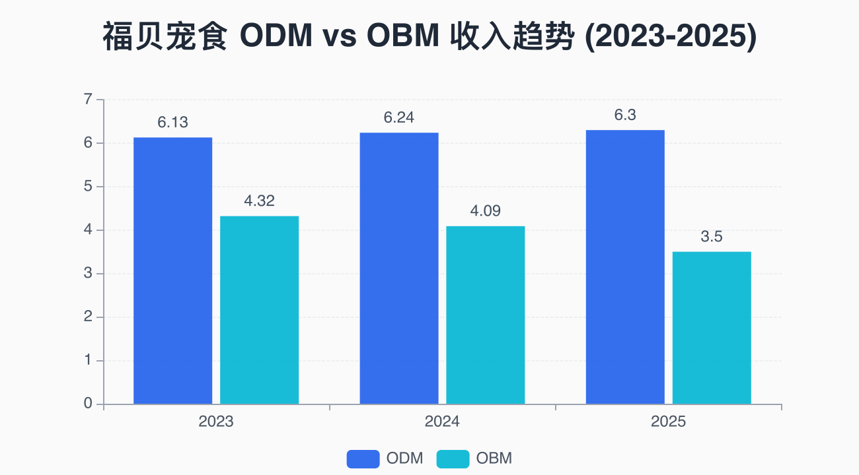
图12：福贝ODM vs OBM收入趋势（2023-2025）| 来源：招股书

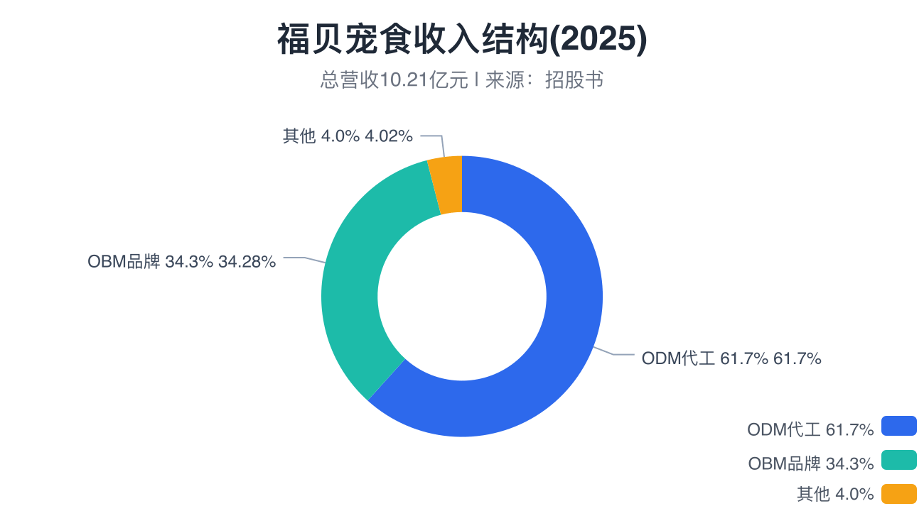
图13：福贝收入结构（2025）| 来源：招股书

▎ 矛盾一：ODM增长停滞 vs 品牌持续收缩。ODM业务三年仅增1700万元（6.13→6.30亿），增长接近停滞，但OBM品牌业务减少8200万元（4.32→3.50亿）。ODM占比从58.6%升至61.7%，OBM从41.3%降至34.3%。公司正在从一个制造+品牌双轮驱动的结构，滑向一个以代工为主的制造企业。前五大客户贡献36.6%收入，第一大客户单家占比17.8%，大客户依赖风险显著。
▎ 矛盾二：盈利能力最强的业务在萎缩。OBM品牌业务仅贡献34.3%的收入，但由于49%的高毛利率，2025年贡献了约1.72亿元毛利——超过ODM业务的1.45亿元。公司53%的毛利来自只占34%收入的品牌业务，而这个最赚钱的业务板块却在持续收缩。这是典型的砍掉现金牛喂瘦狗——每减少一元品牌收入，损失的毛利是代工收入的2.1倍。
▎ 矛盾三：研发叙事与投入削减的撕裂。招股书反复强调研发驱动战略，但财务数据显示，研发费用从2023年2406万元骤降至2025年1151万元，两年降幅52%，研发费率仅1.13%。而同期营销费用却从1.05亿持续增至1.33亿。公司在用嘴说研发，用手砍研发——资本市场能区分把研发当做品牌故事和把研发当做核心能力。
▎ 矛盾四：产能大跃进 vs 利用率断崖。总设计产能从8.23万吨扩张至13.33万吨（+62%），但实际产量仅从5.59万吨增至6.93万吨，产能利用率从67.9%降至52.0%。2024年投产的三大新基地利用率分别仅20.1%、28.9%和63.8%。但IPO募资5.68亿元中，2.43亿元仍计划用于宣城扩建。这是在用投资人的钱为已经过剩的产能继续买单。
▎ 矛盾五：单品牌赌注。比乐贡献OBM收入的95%，是整个品牌板块的代名词。一个营收3.33亿且连续三年下滑的品牌，逆转难度极大。福贝旗下还有爱倍、麦洛斯、品卓、安纳吉，除了分散资源没有产生任何边际效益。

集团层级：利润骤降归因
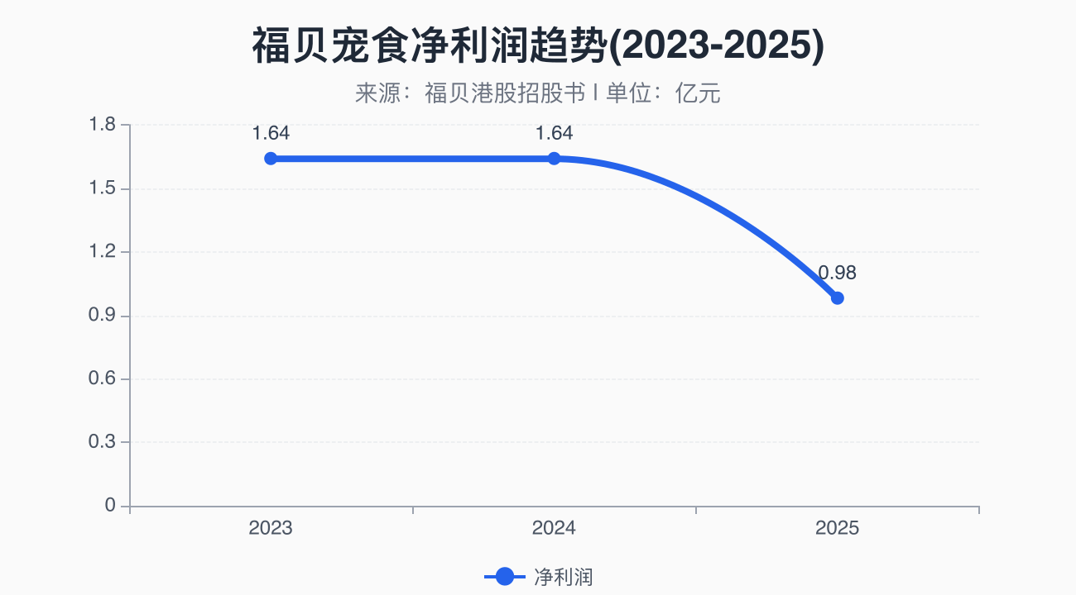
图14：福贝净利润趋势（2023-2025）| 来源：招股书

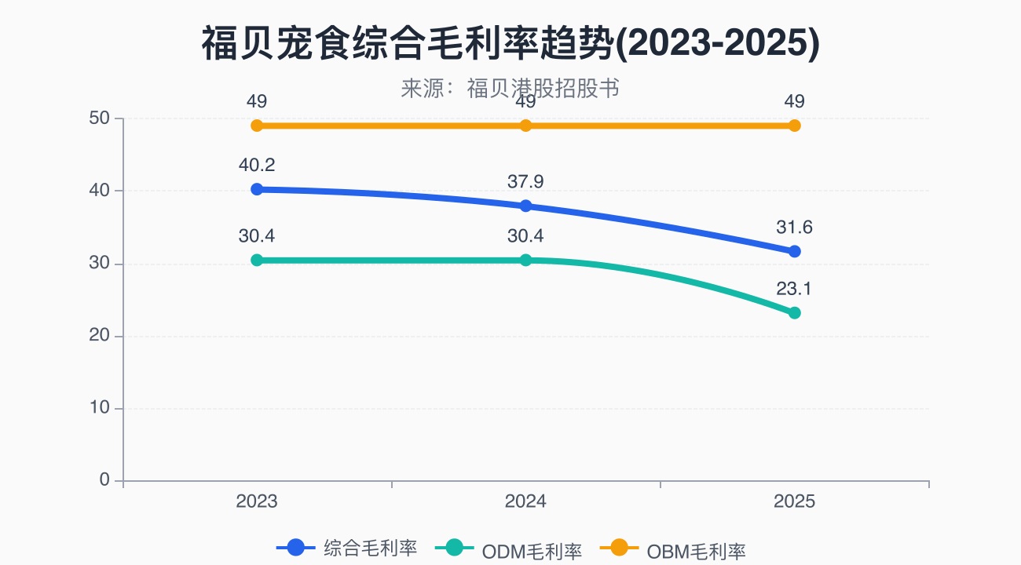
图15：福贝综合毛利率趋势（2023-2025）| 来源：招股书

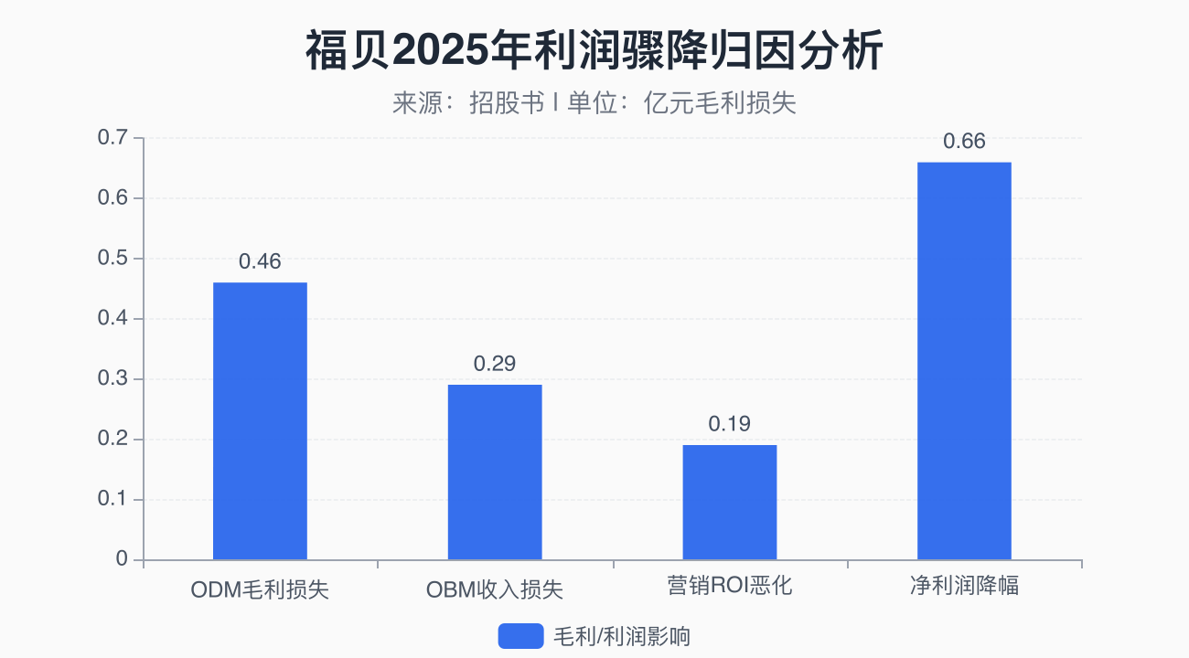
图16：福贝2025年利润骤降归因分析 | 来源：招股书

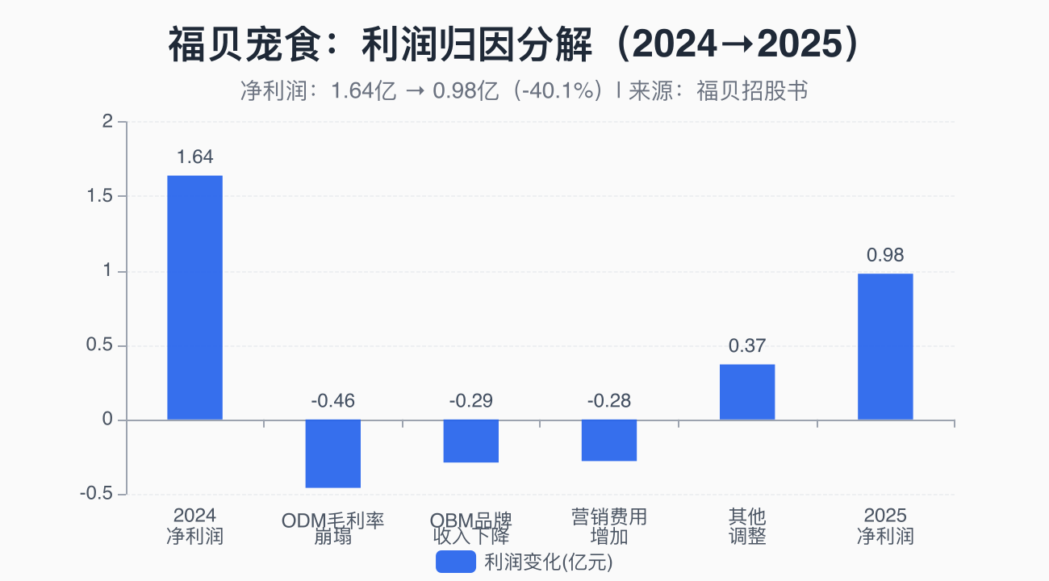
图17：福贝利润变化瀑布图（2024→2025）| 来源：招股书

▎ 因素一：ODM毛利率崩塌（-7.3pp）——贡献降幅约70%。ODM业务毛利率从30.4%降至23.1%（-7.3pp），是利润下降的首要原因。以2025年ODM收入6.30亿元计，毛利率下降7.3个点意味着毛利损失约0.46亿元。核心驱动是产能利用率暴跌——新基地固定成本（折旧、人工、能源）在产能利用率20%—29%的背景下被大幅摊薄到每一吨产出成本中，直接压垮了ODM毛利率。
▎ 因素二：OBM高毛利产品收入下降——贡献降幅约44%。OBM品牌业务毛利率约49%，收入从4.32亿降至3.50亿（-19%），其中比乐品牌从4.09亿降至3.33亿（-18.6%）。假设OBM毛利率保持约49%不变，收入下降0.82亿元带来的毛利损失约0.29亿元。但更关键的是结构性恶化：最赚钱的业务在萎缩，OBM收入占比从41.3%降至34.3%。
▎ 因素三：营销费增加但品牌收入下降→营销ROI恶化。营销费用从约1.05亿持续增至1.33亿（+26.7%），同期比乐品牌收入从4.09亿降至3.33亿（-18.6%）。每投入一元营销费，品牌收入不增反降——揭示了比乐品牌建设的核心问题：不是预算不足（1.33亿营销费在中国宠粮品牌中属于中上水平），而是品牌叙事和转化逻辑存在根本性缺陷。
▎ 归因结论：福贝2025年利润骤降40.1%由三大因素叠加驱动——ODM毛利率崩塌（最大单一因素）、OBM品牌收入下降（加剧结构恶化）、营销费增加但品牌收入不增反降（费用效率亟待改善）。根本原因是产能扩张过快（+62%）但利用率持续走低（52%），新基地单位固定成本飙升直接压垮了ODM毛利率。

集团层级：现金流与财务健康
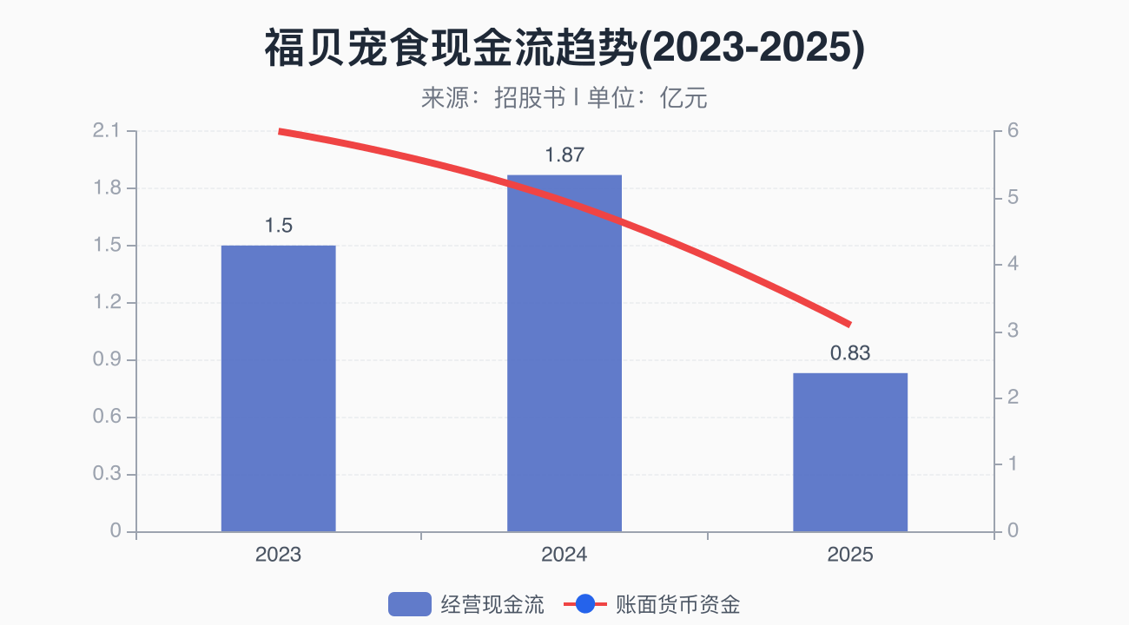
图18：福贝现金流趋势（2023-2025）| 来源：招股书

福贝的经营现金流净额从2024年的1.87亿元骤降至2025年的0.83亿元（降幅55.6%），账面货币资金从4.95亿降至3.09亿元（降幅37.6%）。净利润下滑叠加现金流恶化——利润下降不只是一次性的账面问题，而是实实在在的现金创造能力在衰退。账上3.09亿资金看似尚可，但考虑到1.33亿年营销费+产能扩张的持续资本开支，如果不通过IPO融资补充，现金流缓冲空间正在快速收窄。

集团层级：IPO募资分析
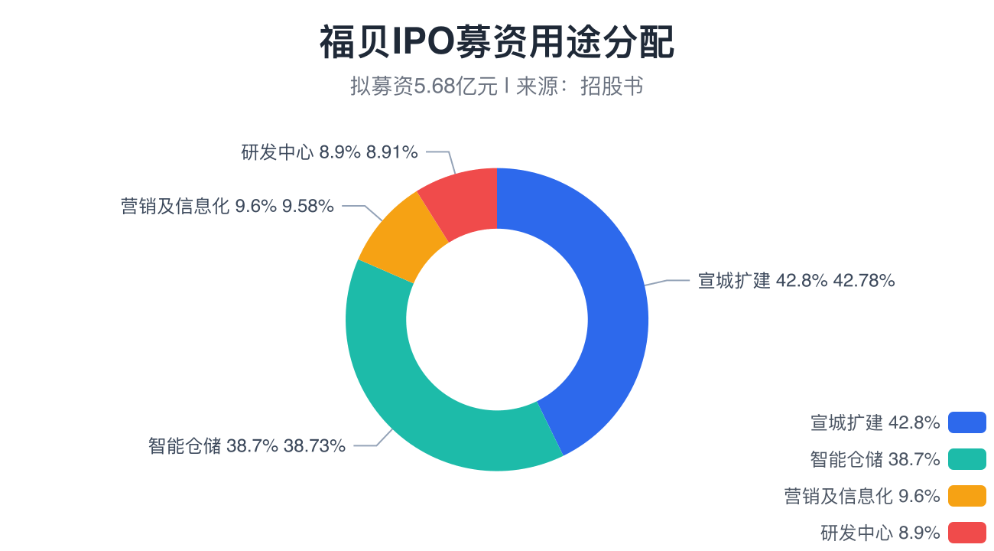
图19：福贝IPO募资用途分配 | 来源：招股书

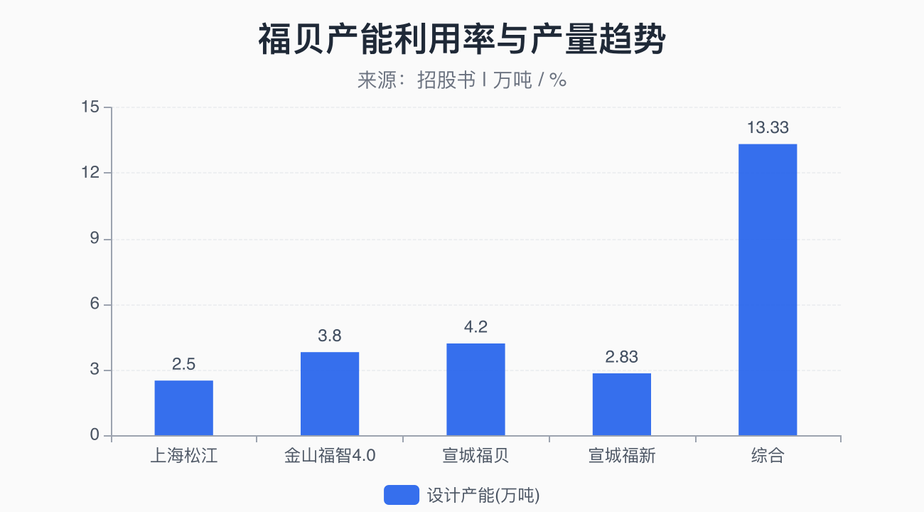
图20：福贝各基地产能布局 | 来源：招股书

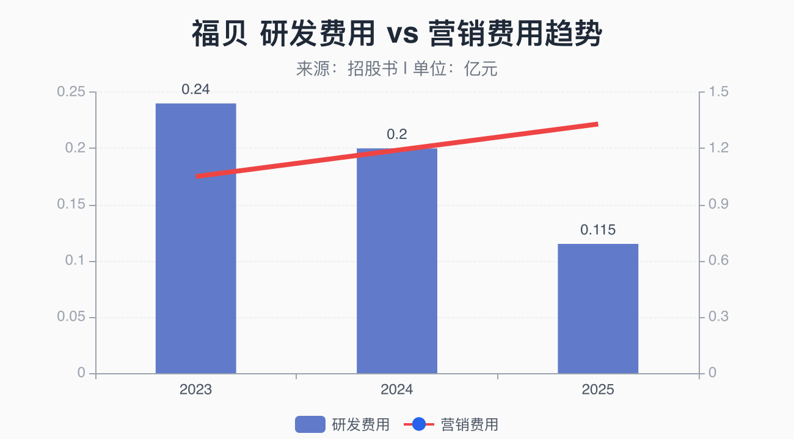
图21：福贝研发 vs 营销费用趋势 | 来源：招股书

2026年6月福贝向港交所递交主板上市申请，国金证券（香港）担任独家保荐人。拟募资5.68亿元，分配如下——2.43亿元用于宣城福贝扩建项目（产能利用率仅52%背景下逆势扩产）、2.2亿元用于智能仓储配送中心、5441万元用于营销及管理信息化、5065万元用于研发中心建设。
资金分配暴露了一个尖锐矛盾：大额倾斜产线升级和仓储（合计4.63亿，占82%），而直接决定品牌竞争力和长期价值的研发和营销合计仅约1.05亿（占18%）。一个自称研发驱动的企业，IPO募资中只有9%投向研发——这个数字放在招股书里本身就是品牌叙事与资金配置的矛盾。
从资本市场视角看，福贝面临的核心问题是估值逻辑归属：是按制造企业定价（低毛利、高产能依赖、客户集中风险），还是按消费品牌定价（品牌溢价、用户复购、渠道控制力）？福贝过去三年OBM持续萎缩、ODM占比升至61.7%，在港股投资者眼里这是一个清晰的信号——这家公司越来越像一家制造企业。乖宝之所以获得高估值（市值一度突破200亿），正是因为市场认可了它从OEM到品牌驱动的成功转型——而福贝的招股书品牌故事与财务数据呈现的趋势方向相反。

集团层级：Scaling可能性评估
基于行业格局和福贝自身能力，四条增长路线：
▎ ODM路线（⭐⭐⭐中等）：年产能超30万吨但利用率仅52%，现有产能即可支撑约两倍业务量增长。客户留存率90%+。但ODM毛利率已从30.4%降至23.1%且仍在下降，规模越大利润率越薄。在中国劳动力成本持续上升和品牌日趋重视自建产能的背景下，纯代工模式的长期价值在衰减。
▎ 品牌路线（⭐⭐⭐⭐高潜力高难度）：OBM毛利率49%是ODM的2.1倍，品牌价值释放空间巨大。乖宝已用52亿营收和42%毛利率验证了这一路径。但比乐连续三年下滑，营销费增长但转化效率低。最大障碍不是预算（1.33亿营销费），而是组织层面品牌建设能力的系统性缺位。
▎ 上游整合（⭐⭐⭐⭐高）：原材料占成本60%+，福贝已与福建圣农集团深度合作。向上游延伸建立核心原料基地可锁定供应稳定性。如果能把IPO募集资金的一部分用于上游战略性布局，这条路线可能成为区别于其他代工企业的独特壁垒。
▎ 渠道创新（⭐⭐⭐中等）：线上渠道占67.6%且持续增长，但比乐表现不佳——2025年营销费增至1.33亿但品牌营收仍在下降。问题不在渠道覆盖而在内容质量和转化逻辑。内容叙事从B端语言切换为C端感受是根本性要求。

品牌层级：比乐生意渠道扫描
以下扫描比乐在线上线下生意渠道的覆盖情况，按先品牌后产品的结构分析。

线上生意渠道
生意渠道 | 比乐覆盖状态 | 竞争力评估
天猫旗舰店 | 有店，非爆品驱动  单品月销在品类TOP10边缘 | 有基础存在但缺少超级大单品带动店铺流量
京东 | 有店，SKU齐全  评价数量中等 | 京东用户决策偏理性，比乐品控故事适合此渠道但未有效利用
抖音电商 | 有店，直播无规模化运营  产品种草内容缺失 | 最大增量渠道但比乐投入产出效率最低——缺少爆品策略
拼多多 | 有店，以中低端线为主 | 与品牌中高端定位存在张力，需谨慎管理价格体系

线上生意核心诊断：比乐四个平台都有店铺，但没有一个平台能称为强势。天猫缺少爆品带动、京东缺乏内容载体、抖音缺少种草转化、拼多多与定位冲突。对比麦富迪——每个电商主图都有中国第一标签，品牌资产系统化覆盖所有触点。比乐的电商不是缺流量，是缺一个让消费者在搜索结果中多停留三秒的理由。

线下生意渠道
生意渠道 | 比乐覆盖状态 | 竞争力评估
宠物店 | 有覆盖但深度不够  有货但不主推 | 宠物店主推的是消费者点名要的品牌（麦富迪）或利润最高的品牌（皇家），比乐不在两者之列
山姆会员店 | 未入场 | 高端会员制渠道是高端品牌背书，麦富迪已建立显著存在
盒马 | 未入场 | 与山姆同理——不在高端商超出现的高端宠物食品，消费者默认不是高端
商超（家乐福/永辉等） | 极有限覆盖 | 商超渠道宠粮货架有限，比乐缺少与渠道谈判的品牌势能
宠物医院 | 零覆盖 | 这是最大盲区——比乐无处方粮级别的科学背书，完全无法进入专业推荐体系

▎ 生意渠道核心矛盾：比乐在每一个渠道都有存在，但在每一个渠道都没有壁垒。宠物店是有货但不主推，线上是有店但不爆款，宠物医院是零覆盖，商超是未入场。这种全面但不深入的渠道结构，是品牌力不足的结果——渠道愿意主推的是消费者主动指名要的品牌，或者是给渠道最高利润的品牌，而比乐两者都不是。

4.2 品牌力——品牌定位、营销媒介与传播诊断

比乐品牌排名完整清单
比乐在三大消费者品牌榜单（艾媒金榜、中国品牌网、CNPP十大品牌网）中均未进入前十，仅在弗若斯特沙利文的企业/ODM维度中出现。
⚠ 2025年艾媒金榜——比乐未进入前十。
⚠ 2026年中国品牌网——比乐未进入前十。
⚠ 2026年CNPP十大品牌网——比乐未进入前十。
弗若斯特沙利文（招股书引用）：福贝按ODM第三方制造份额排第二（5.3%），按企业总营收在已上市/拟上市宠食企业中排第四（乖宝52亿>中宠45亿>天元28亿>福贝10亿）。

品牌营销大帽子：比乐的campaign审计
比乐的品牌营销围绕人宠长久陪伴构建了公益矩阵。2025年联合芭莎宠爱发起【比生老友】公益企划，以退役工作犬为核心叙事主体，专题视频上线首日播放量突破千万。创新评论兑换捐赠机制——用户在小红书每发布一条相关评论，比乐即向公益组织捐助20g狗粮。此外有上海地铁公益广告和社区科学养宠公益。
▎ 营销核心问题不是没有好故事：比乐有在宠粮赛道里少见的公益温度叙事（对比麦富迪的工厂开放、伯纳天纯的工艺升级），有行业最透明的品控体系作为信任弹药库，有老年犬分阶营养这个独特品类定位。但运营逻辑不是让这些资产在每个渠道被消费者感知，而是让这些资产存在于品牌官方讲稿里。

营销媒介渠道扫描
营销媒介渠道（品牌广告投放与内容传播场所）与前述生意渠道（消费者购买产品的场所）是两个独立维度。以下扫描比乐在四大线上营销媒介和三大线下营销媒介的落地执行情况。

线上营销媒介
营销媒介 | 比乐执行状态 | 核心诊断
小红书内容 | PR逻辑非种草逻辑  官方发布+评论兑换机制 | 【比生老友】以品牌官方发布方式传播，是PR逻辑而非种草逻辑。蓝氏的新手养猫攻略不写品牌名，写的是第一次养猫怎么选粮看这篇就够了——消费者来解决问题，然后发现方案用的是蓝氏。比乐说的是我们是好品牌，消费者想看的是我的狗应该吃什么
抖音短视频+直播 | 有投放但缺种草模板  公益视频直接搬运 | 公益主题在抖音即时兴趣平台上几乎没有转化力。消费者刷到公益内容，感动3秒，划走——不会去搜索品牌。公益适合小红书深度沉淀，抖音更适合产品种草和直播转化
B站长视频 | 完全缺位 | B站的长视频和深度评测生态与比乐品控透明度资产高度匹配。福贝工厂SGS月检2400批次、区块链存证、CNAS实验室——这些内容如果做成纪录片式评测或国产宠粮品控探厂系列，在B站有天然受众基础。放弃B站等于放弃了最能用深内容建立品牌信任的平台
微博 | 缺乏持续运营 | 对比蓝氏×王濛在微博的联名话题引爆，微博的话题引爆+热搜+粉丝互动生态非常适合品牌事件营销。比乐【比生老友】公益企划如果在微博有系统化传播节奏和话题运营，传播效率可能远高于小红书

线下营销媒介
营销媒介 | 比乐执行状态 | 核心诊断
梯广 | 未投放 | 麦富迪和伯纳天纯均在此渠道有投放。高端社区梯广精准匹配高端宠粮的消费人群画像
地铁 | 仅上海地铁公益广告 | 唯一的线下媒介投放。公益方向正确但单点投放无法形成持续品牌认知累积
户外OOH | 未投放 | 麦富迪覆盖户外全维度。比乐缺少可重复、可规模化的线下媒介策略

▎ 营销媒介核心诊断：对比麦富迪——欧睿认证后每场直播、每条短视频、每个电商主图都有中国第一标签。对比伯纳天纯——L Catterton投资后每篇内容、每个包装都有LVMH系背书。比乐缺的不是新故事，缺的是把已有的故事（SGS月检+区块链存证作为品牌标签）在每个渠道重复一千遍的执行力。

营销ROI问题量化
营销费用从约1.05亿持续增至1.33亿（+26.7%），但比乐品牌收入不增反降18.6%。三个具体问题：
▎ ①公益像一次性烟花。【比生老友】是一次漂亮campaign但没有后续——没有第二季、第三季。麦富迪的【厂开玩】做了十年，伯纳天纯的HPP工艺迭代了三年。比乐缺的不是方向，是节奏——公益要做成品牌资产，需要有持续性的IP化运营。
▎ ②内容策略缺少消费语言。抖音需要15秒产品种草而非公益长视频，小红书需要选粮攻略而非品牌PR稿，B站需要纪录片式评测而非完全缺位。每个平台的内容消费逻辑不同，比乐的内容策略没有做平台适配。
▎ ③品牌资产不重复。对比麦富迪——欧睿认证后每场直播、每条短视频、每个电商主图都有中国第一标签。比乐有SGS月检+区块链存证但从未作为品牌标签系统化使用。2400批次飞行抽检这个数字本应像麦富迪的中国第一一样出现在每个消费者触点。

组织能力诊断
福贝以ISTJ型企业自居——稳健、务实、工程师文化。这种文化在制造端是核心优势（品控执行、工艺精度、交付保障），但在品牌端是结构性短板。消费品牌需要的能力——用户洞察的感性触角、快速迭代的试错文化、品牌叙事的情感张力——与福贝的组织基因存在天然张力。
▎ 核心判断：比乐的品牌困境不是营销预算不够，也不是产品不好——是组织的品牌能力缺位。制造文化强调零缺陷，消费品牌需要快速试错。当品牌团队提出一个需要三个月验证的种草策略时，制造文化下的决策者会问ROI怎么算——而消费品品牌的答案是先跑跑看。这不是对错问题，是基因不匹配问题。福贝如果想做品牌，需要的是组织层面的品牌能力植入——可能是一个独立的品牌事业部，而不是在制造体系下加一个品牌部门。

4.3 产品

比乐产品矩阵
依托福贝自有4.0智能工厂（膨化、烘焙、鲜粮、湿粮、冻干、乳品六大产线），比乐构建了覆盖犬猫全生命周期的产品矩阵。三大核心产品系列：
分阶营养系列——品牌核心基石。原味鲜系列经尚普咨询认证畅销10年，小型/中大型幼犬细分配方，搭配双拼冻干，0谷物配方。分阶优伴系列——比乐是老年犬分阶宠食开创者（尚普咨询认证），将老年期细分为初老期、中老期、高老期三个阶段，提供酥粮、烘焙粮、软粮、汤包等多种形态。
鲜活营养系列——功能粮矩阵。鸭肉梨狗粮经尚普咨询认证连续5年全国销量第一，54%鲜鸭肉+10%鲜梨+自研清火包。牛肉软骨素狗粮主打关节养护。低脂减肥狗粮以55%鲜鸡胸肉为主料。
东方营养系列——融合中式食养理念，选用青海牦牛、新疆三文鱼、广东清远麻鸡等地标性食材。

三级品控：行业标杆级
第一级——CNAS认证实验室：自有福贝工厂检测中心通过CNAS认证（ISO/IEC 17025），出厂前完成百项指标自检。第二级——月度第三方飞行抽检：不同于行业普遍的送检样模式，比乐每月联合SGS、华测等机构，对全渠道在售产品实施飞行抽检，从市场流通环节随机抽取正在销售的产品进行检测，截至2025年底累计完成超2400批次。第三级——一物一码全链路溯源：每袋产品配唯一溯源码，可查原料产地、生产批次、质检报告及流通环节。所有飞行抽检报告于每月15日公示，采用区块链技术存证，确保数据不可篡改。
▎ 麦富迪用十年【厂开玩】建立起来的信任资产，比乐用更先进的数据技术做到了但从未有效传播。2400批次飞行抽检、区块链存证、每月15日公示——这在全行业是最好的品控透明度——但消费者完全不知道。这是比乐最大的未变现品牌资产。

老年犬蓝海：被验证的差异化赛道
比乐最具战略价值的差异化，是在老年犬细分市场建立的先发优势。基于超700只犬猫的长期喂养数据，比乐创建了精准能量模型，将老年期按体型差异划分为初老、中老、高老三个阶段。
中国7岁以上老年犬数量已超3000万只（2025年），且以年均约12%的速度增长。老年犬年均食品消费额比成年犬高40%—60%。但市场上专门针对老年犬的产品覆盖率不足5%。比乐是目前市场上唯一提供三阶老犬方案的品牌（尚普咨询认证老年犬分阶宠食开创者）。
▎ 战略紧迫性：如果比乐不能在36个月内把老年犬粮=比乐这个认知锁定，当麦富迪、伯纳天纯带着营销火力进入时，先发优势将被规模优势碾压。老年犬这条赛道的价值正在被全行业逐渐意识到——结构性的需求增长正在发生，而供给端仍几乎一片空白。这是比乐最值钱但最容易被人抢走的一张牌。

产品力的断层：有爆品没有爆品牌
▎ 核心诊断：比乐不缺少产品力，缺少的是把产品力翻译成品牌认知的能力。鸭肉梨连续5年销量第一、原味鲜畅销10年、品控体系行业最透明——这些放在任何一个消费品品牌都是顶级产品资产。但鲜朗用冻干一个词就建立了品牌认知，比乐用了2400批次飞行抽检、95项奖项、20年历史、三阶分龄体系——却没有一个消费者记得住的品牌锚点。

4.4 趋势：五个正在重塑赛道的力量
▎ 趋势一：猫经济碾压狗经济。猫粮在主粮市场占比从2020年38%升至2025年约52%，首次超越犬粮。城市年轻租房人群的约束条件——猫不需要遛、空间需求小、饲养门槛低——决定了猫>狗趋势不可逆。对比乐意味着：狗粮强、猫粮弱的品牌在品类趋势上逆风。比乐猫粮品牌认知几乎为零，如果不能尽快在猫粮建立认知锚点，品牌整体增长将被品类趋势反向拖累。
▎ 趋势二：主粮从吃饱到吃对。功能化宠粮市场2021—2025年CAGR超24%，是整体市场增速（5.1%）的近5倍。功能化产品均价高出普通主粮40%—120%。消费者决策从选品牌转向选问题→选方案。比乐的鸭肉梨（清火）、牛肉软骨素（关节）、低脂系列（减肥）都是功能化的正确方向，但被埋没在分阶营养的体系框架下。消费者不是我家狗上火找到鸭肉梨，而是碰巧买了才知道能清火。这不是产品力问题，是需求翻译问题。
▎ 趋势三：线上渗透加速——从卖货渠道到品牌塑造主场。宠物食品线上占比从2020年51%攀升至2025年67.6%。75%的宠粮消费者购买前搜索评测/种草内容——品牌在内容平台搜索结果第一屏决定了超过一半的购买决策。比乐在内容生态中的存在感接近于零。抖音缺少种草模板，小红书是PR逻辑，B站完全缺位。一个年营销费1.33亿的品牌，在消费者最常搜索的平台找不到有效内容——不是预算问题，是内容策略问题。
▎ 趋势四：国产替代进入深水区。2025年国产宠粮品牌市场份额突破65%，进口从2019年44%降至35%以下。高端猫粮市场国产品牌占比从2020年12%升至2025年38%。国产替代已从便宜替代进入信任超越阶段——麦富迪欧睿认证、伯纳天纯L Catterton投资都是标志性事件。对比乐是最大结构性利好，但这个窗口不是无限的——当国产替代渗透率超65%，竞速会从国产vs进口变成国产vs国产内部淘汰赛。留给比乐建立差异化认知的时间窗可能只有2—3年。
▎ 趋势五：宠物老龄化——被低估的结构性蓝海。中国7岁以上老年犬已超3000万只，年均增速约12%。老年犬食品消费额比成年犬高40%—60%，但市场专门针对老年犬的产品覆盖率不足5%。这是比乐在整个竞争格局中唯一具备先发优势的赛道——行业唯一的老年犬三阶分龄方案、超700只犬猫喂养数据、尚普咨询开创者认证。但先发优势有时间窗口——当麦富迪和伯纳天纯带着营销火力进入时，比拼的不再是产品力而是品牌认知。

4.5 消费人群：四类正在定义购买的群体
▎ 人群一：Z世代首宠主——比乐最该打赢的人。22—32岁、一二线城市、占宠粮消费新增用户65%以上。选粮路径是小红书/B站搜攻略→看测评→看成分表→对号入座。不信任品牌广告（信任度12%），但高度信任KOC和宠物博主（信任度68%）。超70%首宠主第一年换过至少一次粮。蓝氏2023年用【新手养猫攻略】精准捕获这个人群，这是比乐完全能做但没有做的事——比乐有分阶营养体系（幼犬幼猫阶段=完美的新手攻略素材），有2400批次飞行抽检数据（新手最需要的安全背书）。但这些资产放在了品牌官网而非消费者搜索路径的第一屏。
▎ 人群二：成分党——品控透明度的天然受众。28—38岁、中高收入、科学养宠意识强。占宠粮消费者的15%，但一个人的评价可影响20—50人购买决策。63%成分党愿为透明化品控支付15%—30%溢价。比乐的品控体系是面向成分党的终极弹药库——CNAS认证实验室、SGS月检2400批次、区块链存证、一物一码全链路溯源。但从未以成分党能看懂的翻译版呈现——SGS月检应翻译为【我们每月随机从市场上买回来的粮送去测，测不过就停产】，而不是累计完成超2400批次检测。成分党不需要华丽叙事，需要的是让他们自己得出结论的证据链。
▎ 人群三：老年宠主——高净值高情感溢价群体。35—55岁、宠物陪伴超5年、年均宠粮消费额高出首宠主约60%。决策关键词是怕——怕宠物老了吃不动、关节不行、寿命缩短。最听两种人：宠物医生（专业权威）和同样养老狗的人（同温层经验）。比乐老年犬三阶方案在中国绝无仅有，但知道这个方案的老年宠主微乎其微。核心问题不在产品而在渠道——老年宠主不在抖音和小红书的中心化流量，而在宠物医院诊室、宠物社群老狗家长群、老年犬照护指南PDF里。这是一个小众但极高转化率、极高客单价的群体——恰好适合一个营收3.33亿的品牌深耕。
▎ 人群四：下沉市场新宠主——下一波增量的人口基底。三四五线城市、25—40岁。低线城市养宠渗透率仅为一线40%，但增速是2—3倍——这是中国宠粮市场下一阶段最大增量来源。决策特征：短视频（抖音/快手）为主、价格敏感但品牌意识快速觉醒、线下宠物店推荐权重极高。比乐的高端定位与下沉市场价格敏感度存在天然张力。但下沉市场不是只买便宜的，而是需要有人告诉我为什么贵的有道理。比乐的下沉策略不应打价格战（毛利率不允许），而应打养得好的教育战——用最透明的方式展示比乐为什么比杂牌贵30元/袋，但吃完你不用花3000元给狗看病。

五、本竞品差距对比

5.1 集团层级：福贝 vs 乖宝
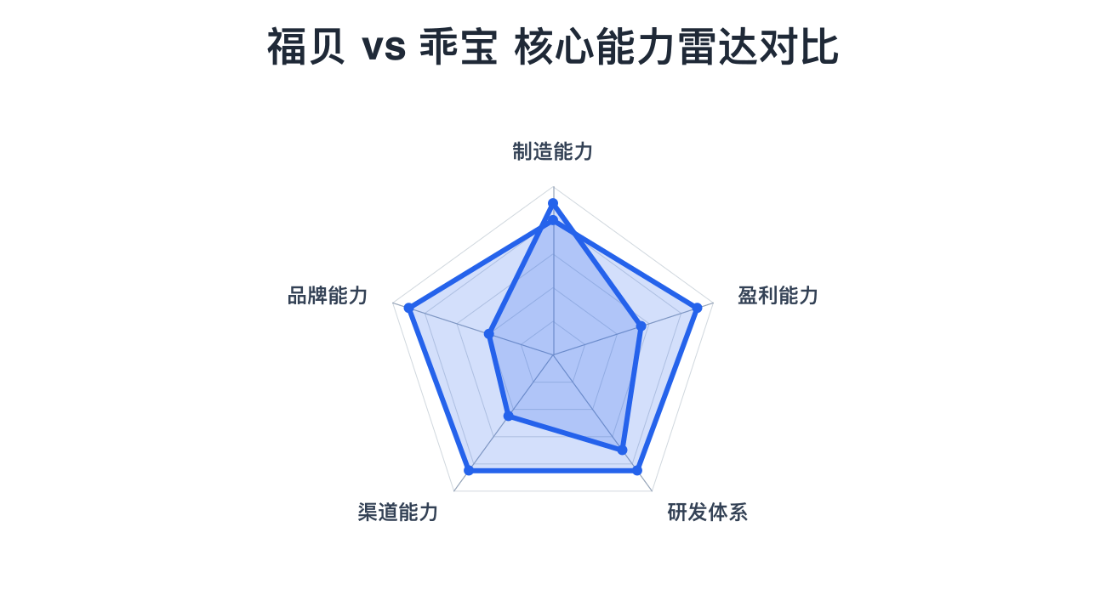
图22：福贝 vs 乖宝核心能力雷达对比 | 来源：综合评估

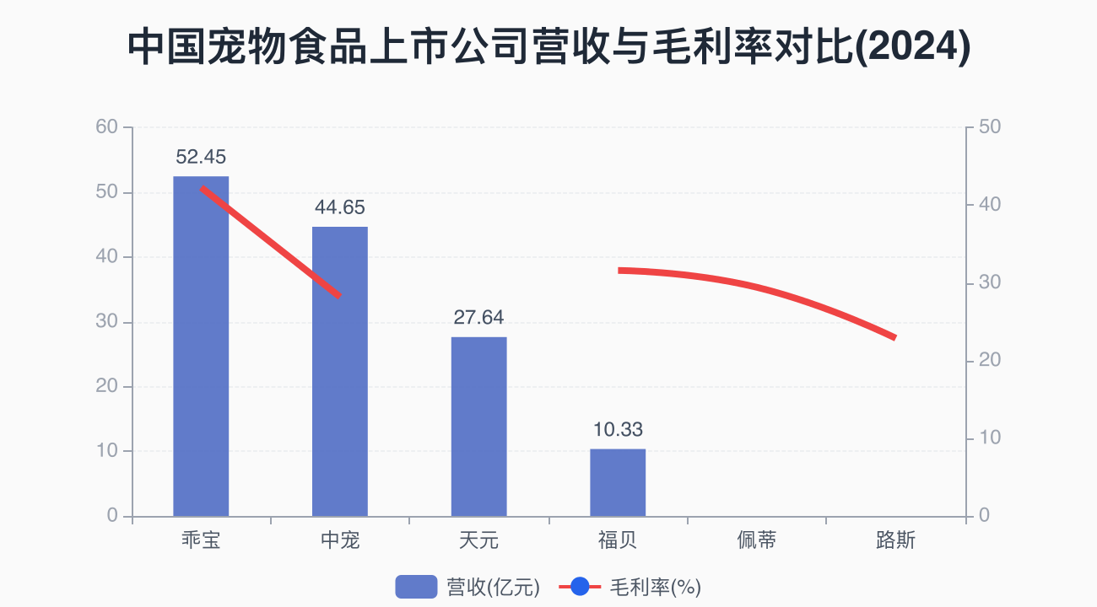
图23：福贝 vs 同行竞争指标对横比 | 来源：各公司年报/招股书

对比维度 | 乖宝宠物 | 福贝宠食 | 差距倍数/幅度
2025营收 | 67.69亿元 | 10.21亿元 | 6.6倍
2025净利润 | 6.73亿元 | 0.98亿元 | 6.9倍
毛利率 | 42.5% | 31.6% | 差距10.9pp
毛利率趋势 | 逐年提升（+2.2pp） | 快速下降（-8.6pp） | 方向相反
自有品牌占比 | 67.7% | 34.3%且在萎缩 | 结构相反
研发投入 | 3年超2亿（持续增长） | 3年降52%至1151万/年 | 量级差距
经营现金流 | 持续为正且增长 | 1.87亿→0.83亿（-55.6%） | 方向相反
产能利用率 | 较高 | 52%且下降 | 结构性差异
品牌数量 | 麦富迪+霸弗+奶弗+汪臻醇 | 比乐+爱倍+麦洛斯+品卓+安纳吉 | 多但无协同
制造能力 | 多基地（80分） | 7大基地6产线（90分） | 福贝领先

▎ 差距本质：福贝和乖宝的差距不在制造——在制造这个维度上福贝甚至是领先的。差距在品牌的系统化建设和财务结构的健康度。乖宝是高原结构——品牌、渠道、研发、盈利五个维度均在80—90分；福贝是单峰结构——制造90分一枝独秀，品牌和渠道在40—50分徘徊。制造强是必要条件，品牌强才是充分条件。乖宝用与福贝同级别的制造能力、但高出50分的品牌能力和40分的渠道能力，实现了6.6倍于福贝的营收。这就是品牌杠杆的真实证明。

5.2 品牌层级：比乐 vs 麦富迪
对比维度 | 麦富迪 | 比乐 | 差距诊断
品牌排名 | 欧睿认证中国第一 | 三大消费者榜单均未进前十 | 品牌认知断层
品牌营收 | 全平台年销超20亿 | 3.33亿且连续三年下滑 | 6倍差距+方向相反
心智等式 | 中国第一清晰明确 | 分阶营养=体系非锚点 | 认知穿透力差
品牌资产重复性 | 每场直播/短视频/主图都有中国第一 | SGS+区块链从未系统化传播 | 资产闲置
内容生态 | 全平台成熟运营 | 抖音缺种草/小红书PR逻辑/B站空白 | 内容策略缺位
人群策略 | 全人群覆盖,从Z世代到高端 | 无明确人群优先级 | 火力分散
营销媒介覆盖 | 梯广+地铁+户外+机场全维度 | 仅上海地铁公益广告单点 | 媒介投入差距巨大
生意渠道壁垒 | 宠物店+商超+线上全覆盖 | 宠物店有但浅/商超零/医院零 | 广而不深
品牌投入效率 | 投入→增长正向循环 | 1.33亿营销费→品牌收入反而降18.6% | 营销ROI恶化

▎ 比乐 vs 麦富迪差距的本质：不是资源差距（麦富迪背后有乖宝集团，比乐背后也有福贝集团），是品牌能力的系统性差距——品牌资产的构建、管理、传播和变现的全链条能力。麦富迪把欧睿认证变成了全触点标签，比乐把SGS月检藏在官网。麦富迪的【厂开玩】做了十年积累成IP，比乐的【比生老友】做了一次就断了。差距的缩小不来自于更多预算——1.33亿已经够多——而来自于把现有资产系统化地翻译成能在每个渠道被消费者感知的内容。

5.3 比乐 vs 其他竞品快速定位
vs 伯纳天纯：比乐在品控透明度（SGS月检+区块链）上领先一个身位，在老年犬赛道上具备品类先发优势，但在品牌信任背书（伯纳天纯有LVMH系投资）和线下高端渠道覆盖上落后。vs 蓝氏/鲜朗：比乐产品矩阵更完整、品控体系更强，但在品类锚点（冻干=鲜朗、鲜肉粮=蓝氏）和线上内容生态上严重落后。vs 皇家：比乐在性价比和本土化上完胜，在品质透明度上领先，但在专业渠道壁垒（兽医推荐）和处方粮专家信任上存在不可逾越的差距。

六、燃创咨询切入点
【IPO窗口期定位】福贝正处于港股IPO审核窗口期，品牌战略梳理是拟上市企业最刚性的咨询需求之一。招股书中的行业地位、品牌优势、增长策略章节，本质上是在向投资者讲述品牌故事。而本报告揭示的核心发现——比乐产品力强但品牌力弱、分阶营养有差异化但未转化为认知、品控最透明但消费者不知道——恰好构成了IPO品牌叙事的核心素材和咨询介入点。

6.1 品牌层（比乐）：五条核心策略
▎ 策略一：从制造叙事转向消费叙事。这是最根本的转变。比乐目前的品牌叙事完全围绕我们有什么展开——自有工厂、欧盟认证、SGS月检、分阶营养体系。消费者想听的是你能给我的狗带来什么。SGS月检+区块链存证应翻译为【每一粒粮都能追溯到源头，比你吃的饭还透明】，自有工厂应翻译为【从配方到出厂全程自控，不是贴牌】。
▎ 策略二：找到心智等式——老年犬分阶粮=比乐。分阶营养是一个十年才能建成的品类教育工程，但比乐没有十年时间。建议将分阶营养体系中最具穿透力的单品聚焦——老年犬三阶分龄方案。在一个足够细但又足够痛（怕宠物老去）的场景上建立第一认知。
▎ 策略三：品控透明度成为传播核心武器。SGS月检+区块链存证是行业最透明的品质体系。建议用最透明的国产宠粮取代中高端分阶营养作为品牌定位——食品安全焦虑是当前宠粮消费的第一决策因素，最透明比中高端有更强的购买驱动力。
▎ 策略四：收窄品牌矩阵。爱倍、麦洛斯、品卓、安纳吉——这些品牌除了分散比乐资源，没有产生任何边际效益。建议砍掉或无限期搁置，把全部品牌资源集中到比乐一个品牌。第十大本土品牌的当务之急不是再做第十一，是把第十往前推。
▎ 策略五：内容策略根本性重构。比乐花1.33亿营销费但消费者记不住——问题不在投放量而在内容逻辑。建议三个方向重构：①科学可视化——把研究成果转化为消费者看得懂的内容（如2400次随机抽检做成每月检测报告可视化）；②溯源体验化——让消费者在手机上看到每批原料来源和检测结果；③选择简化——在信息过载的宠粮市场，一个明确的喂养方案胜过十个产品卖点。

6.2 集团层（福贝）：战略再平衡议题
如果咨询范围扩展到福贝集团层面，核心策略议题包括：
①ODM与OBM双轮驱动的战略再平衡——当前双轮正在变成单轮（ODM），需要明确是否坚持双轮战略以及如何重建品牌增长引擎。
②IPO募资用途与增长故事的设计——5.68亿募资中仅5065万用于研发，大额资金（4.63亿）投向产能扩张和仓储，在当前52%产能利用率的背景下，这笔资金的使用逻辑需要重新论证。如果希望获得消费品牌估值而非制造企业估值，资金配置应向品牌和研发倾斜。
③海外市场拓展策略——利用已建立的全球客户网络（服务超1000个品牌客户），寻找ODM出口和品牌出海的双重机会。

6.3 建议的咨询项目范围与结构
模块 | 范围 | 核心交付 | 建议优先级
品牌定位重塑 | 比乐品牌 | 品牌定位、心智等式、叙事体系 | ★★★★★
内容与渠道策略 | 比乐品牌 | 四渠内容模板、KOL/KOC矩阵、电商主图 | ★★★★☆
IPO品牌叙事 | 福贝集团 | 招股书品牌章节优化、投资者沟通材料 | ★★★★★
产品组合优化 | 比乐品牌 | SKU精简、猫粮加速策略、老年犬聚焦 | ★★★★☆
组织能力建设 | 福贝集团 | 品牌团队搭建、KPI体系、外脑机制 | ★★★★☆
海外品牌策略 | 福贝集团 | 出海品牌定位、ODM→OBM海外路径 | ★★★☆☆

附录：数据核验表与方法论

A.1 全报告关键数据核验
数据点 | 数值 | 来源 | 验证状态
中国宠物食品市场规模(2025) | 547.19亿元 | 前瞻产业研究院 | ✓已验证
品牌CR5 | 18.90% | 前瞻产业研究院 | ✓已验证
品牌CR10 | 26.00% | 前瞻产业研究院 | ✓已验证
线上渠道占比(2025) | 67.6% | 前瞻产业研究院 | ✓已验证
2021-2024 CAGR | 5.1% | 前瞻产业研究院 | ✓已验证
福贝2025总营收 | 10.21亿元 | 福贝招股书(2026.06) | ✓已验证
福贝ODM收入(2025) | 6.30亿元 | 福贝招股书 | ✓已验证
福贝OBM收入(2025) | 3.50亿元 | 福贝招股书 | ✓已验证
比乐品牌收入(2025) | 3.33亿元 | 福贝招股书 | ✓已验证
福贝净利润(2025) | 0.98亿元 | 福贝招股书 | ✓已验证
福贝净利润降幅 | 40.1% | 腾讯新闻/长江商报 | ✓已验证
福贝综合毛利率(2025) | 31.6% | 福贝招股书 | ✓已验证
福贝ODM毛利率(2025) | 23.1% | 福贝招股书 | ✓已验证
福贝OBM毛利率 | 约49% | 福贝招股书 | ✓已验证
福贝产能利用率 | 52.0% | 福贝招股书 | ✓已验证
福贝经营现金流(2025) | 0.83亿元 | 福贝招股书 | ✓已验证
福贝研发费用(2025) | 1151万元 | 福贝招股书 | ✓已验证
福贝营销费用(2025) | 1.33亿元 | 福贝招股书 | ✓已验证
乖宝2025营收 | 67.69亿元 | 乖宝宠物年报 | ✓已验证
乖宝2025归母净利润 | 6.73亿元 | 乖宝宠物年报 | ✓已验证
乖宝毛利率(2025) | 42.5% | 乖宝宠物年报 | ✓已验证
乖宝自有品牌占比 | 67.7% | 乖宝宠物年报 | ✓已验证
中宠2024营收 | 44.65亿元 | 中宠股份年报 | ✓已验证
中宠2024归母净利润 | 3.94亿元 | 中宠股份年报 | ✓已验证
中宠毛利率 | 28.2% | 中宠股份年报 | ✓已验证
中宠主粮增速 | +91.85% | 中宠股份年报 | ✓已验证
中宠自有品牌占比 | 31.67% | 中宠股份年报 | ✓已验证
SGS飞行抽检累计 | 2400+批次 | 比乐官网/淘江湖测评 | ✓已验证
鸭肉梨连续5年第一 | 尚普咨询认证 | 比乐官网 | ✓已验证
老年犬分阶宠食开创者 | 尚普咨询认证 | 比乐官网 | ✓已验证
麦富迪欧睿认证 | 2025年8月 | 欧睿咨询 | ✓已验证
IPO拟募资 | 5.68亿元 | 福贝招股书 | ✓已验证

A.2 验证状态说明
▎ ✓已验证——数据可通过本附录列出的公开来源独立核实。△综合评估——基于多源信息的分析性判断而非单一事实数据，带有分析者主观判断成分。※逸凡提供——数据由项目委托人在研究过程中提供，未独立核验。

A.3 本报告局限性
①部分品牌数据来自SEO软文和第三方测评（淘江湖、博客园），可能存在品牌方付费合作动机。②各品牌抖音/小红书声量评级为定性判断，非定量数据。③招股书数据未经独立审计验证。④未上市品牌（伯纳天纯、鲜朗、蓝氏）公开信息较少，分析深度受限。⑤国际品牌（皇家/普瑞纳）中国区财务数据未单独披露。

A.4 来源文献列表
市场与行业数据
· 前瞻产业研究院《2026年中国宠物食品行业全景图谱》
· 弗若斯特沙利文宠物食品市场数据（福贝招股书引用）
· 艾媒咨询《2025年中国宠物食品十大品牌》
· 中国品牌网 chinapp.com 2026年十大品牌
· CNPP十大品牌网 cnpp.cn 212品牌21万+投票
· 欧睿咨询认证麦富迪为中国宠物食品第一品牌（2025.8）
企业财务与招股书
· 福贝宠物港股招股书（2026年6月）
· 乖宝宠物2025年报/2024年报
· 中宠股份2024年报
· 新浪财经/中善资本《福贝宠物递表港交所》（2026-06-02）
· 腾讯新闻/长江商报《福贝宠物营收停滞净利降40%》（2026-06-08）
· 东方财富2026年乖宝宠物报道
品牌深度分析
· CBNData/第一财经 Growth50案例评选——乖宝宠物·麦富迪
· 虎嗅《中国第二大宠物粮代工厂，困在品牌与制造之间》（2026-06-03）
· 搜狐/诸葛研究《2万字解密麦富迪》（2023-09-21）
· 搜狐/宠吾代《代工之王如何炼成》
产品力与测评
· 淘江湖《2026国产狗粮10品牌深度对比》（2026-06）
· 博客园《从比乐看鸭肉梨狗粮品牌优选》（2026-05-28）
· 博客园《比乐以分阶营养与透明品控树立双标杆》（2026-06）
· 网易订阅《比生老友暖心启幕》（2025-05-26）
竞品营销
· 中华网《去泪痕狗粮核心技术解析》（2026-05-14）
· 新华网《蓝氏奶盾开启宠物高阶营养》（2025-08-20）
· 今日头条《蓝氏新品亮相它博会》（2025-05-08）
· 抖音@蓝氏官方旗舰店——王濛联名（2026-04-27）
· 搜狐《2026宠物代言新风向》（2026-05-28）

— 报告完 —

报告生成时间：2026年7月12日 CST | 燃创咨询项目准备文件

